Til alle foresatte ved Båtsfjord skole
Vi har nå lagt om systemet i forhold til anmerkninger, fravær og karakterer. Fra nå av kan dere logge inn på https://fronter.com/finnmarkgs/ for å se hvordan det går med deres barn/ungdom.
Brukernavn er mobilnummer, passord har dere fått før. Har noen glemt opplysningene, eller ikke blitt registrert før, gi beskjed til kontaktlærer, så skal vi fikse det.
For å se fravær, karakterer og anmerkninger, trykker dere på Personlige verktøy, deretter på Fravær:
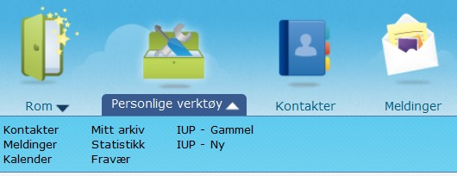
Dere får da opp faner der dere kan gå inn på de ulike tingene:
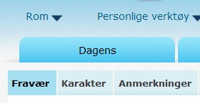

Hvordan signere ukeplanen digitalt
- Logg inn på Fronter.
- Sjekk elevens fravær, anmerkninger og karakterer som vanlig.
- Velg så IUP i toppmenyen.
- Trykk på IUP-en for gjeldende periode.
- Dere får så opp en side som ser ut som dette (med korrekt måned). Scroll nederst, skriv dato, navn og evt kommentar hvis dere har det i boksen for Foresattes/Elevens kommentar. HUSK AT BÅDE ELEV OG EN FORELDER SKAL LOGGE INN MED SIN BRUKER, OG SIGNERE. Skriv dato og navn.
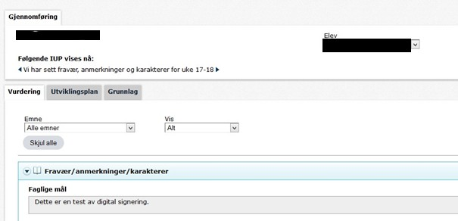
- Trykk på Lagre
- Ferdig

